1. CẢNH BÁO TÌNH TRẠNG MẠO DANH CỤC ĐĂNG KIỂM VIỆT NAM ĐỂ LỪA ĐẢO CHIẾM ĐOẠT
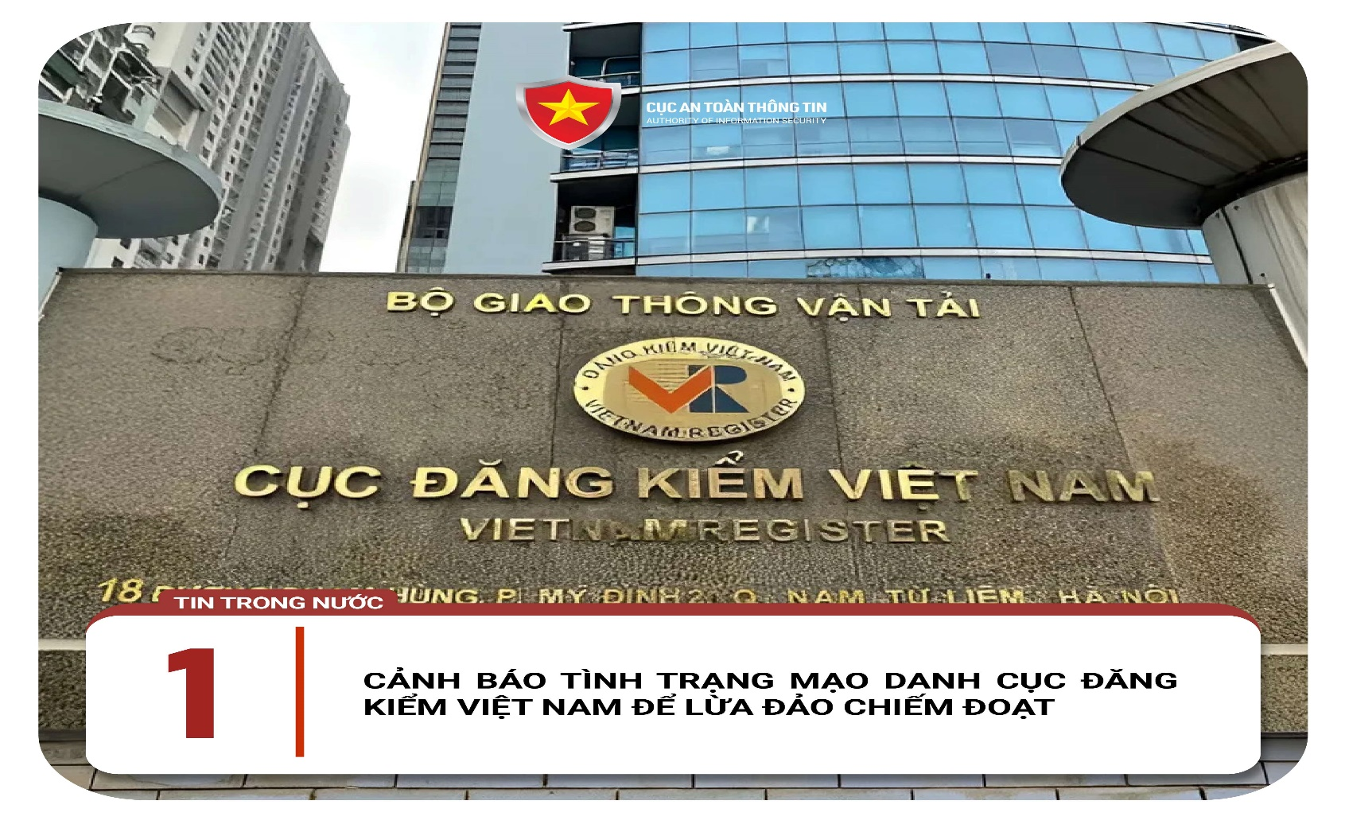
Mới đây, Cục Đăng kiểm Việt Nam đã có văn bản gửi Cục An ninh mạng và phòng, chống tội phạm sử dụng công nghệ cao (Bộ Công an) về việc mạo danh Cục Đăng kiểm VN để lừa đảo chiếm đoạt tiền qua mạng.
Theo điều tra, Cục Đăng kiểm cho biết thời gian vừa qua, tài khoản ngân hàng của cơ quan này nhận được các khoản tiền từ 10.000 - 23.000 đồng được chuyển khoản từ các tài khoản cá nhân. Hầu hết không ghi rõ nội dung chuyển tiền. Sau khi điều tra, Cục Đăng kiểm Việt Nam xác định, hiện nay đang xuất hiện nhóm đối tượng gọi điện cho chủ phương tiện thông báo rằng kể từ 1/10/2024, Cục Đăng kiểm sẽ thay đổi mẫu tem kiểm định và đề nghị chủ phương tiện muốn được đổi tem mới thì thanh toán khoản tiền là 10.000 đồng/tem cùng tiền cước vận chuyển là 23.000 đồng về tài khoản của Cục. Bên cạnh đó, nhóm đối tượng này cũng hướng dẫn chủ phương tiện truy cập vào một đường link giả mạo Cục Đăng kiểm Việt Nam để khai báo thông tin cá nhân phục vụ cho việc đổi tem. Khi chủ phương tiện truy cập vào đường dẫn giả mạo đó thì sẽ có nguy cơ bị đánh cắp thông tin cá nhân, chiếm quyền điều khiển thiết bị nhằm thực hiện hành vi chiếm đoạt tài sản.
Trước tình hình lừa đảo diễn ra, Cục An toàn thông tin (Bộ TT&TT) khuyến cáo người dân khi nhận được những cuộc gọi hoặc tin nhắn từ đối tượng lạ nên tuyệt đối đề cao cảnh giác. Thực hiện xác minh danh tính đối tượng thông qua các trang chính thống. Không nghe và làm theo hướng dẫn của đối tượng lạ, đặc biệt không chuyển tiền vào các tài khoản không rõ danh tính. Không truy cập vào các đường dẫn do đối tượng lạ gửi đến hoặc tải về những ứng dụng không rõ nguồn gốc. Tuyệt đối không chia sẻ số tài khoản ngân hàng, mã OTP, mật khẩu, hoặc bất kỳ thông tin nhạy cảm nào. Trong trường hợp nghi ngờ bản thân bị lừa đảo, người dân cần ngay lập tức báo cáo cho cơ quan chức năng hoặc tổ chức bảo vệ người tiêu dùng để được hỗ trợ, giải quyết và ngăn chặn kịp thời.

2. CẢNH GIÁC KHI THỰC HIỆN MUA BÁN TRÊN MẠNG XÃ HỘI
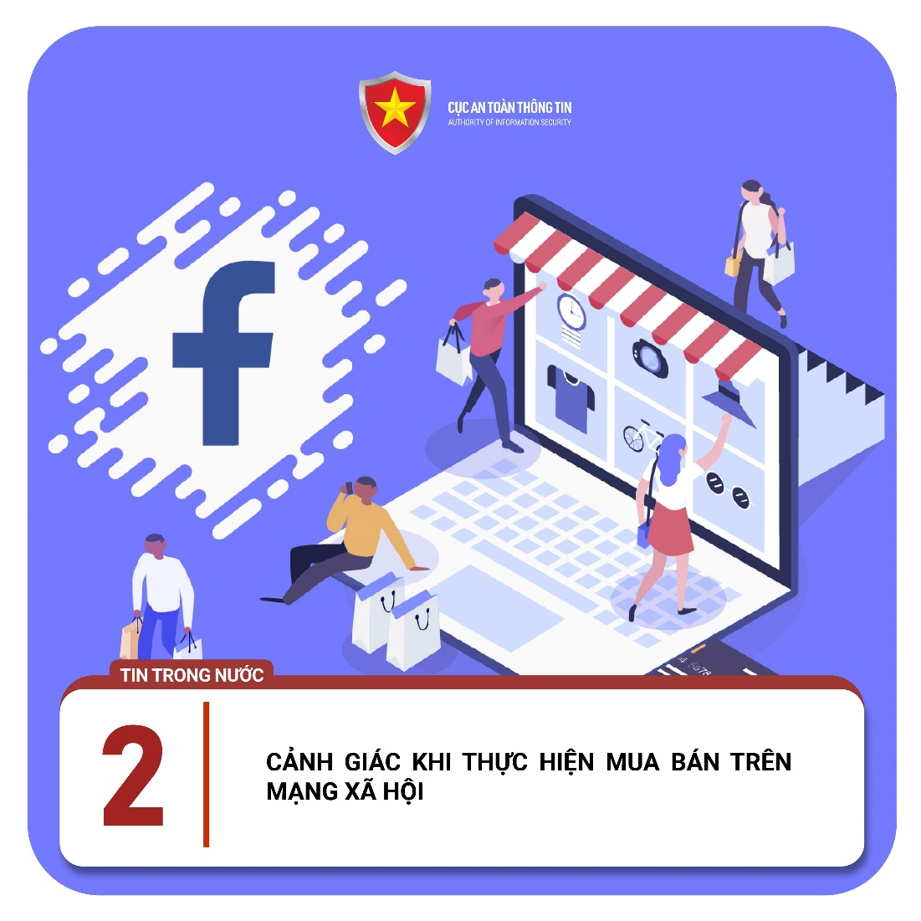
Mới đây, ngày 31/10, Công an huyện Đắk R'lấp (Đắk Nông) đã tạm giữ hình sự Trần Văn Lộc (SN 2003, trú tại huyện Krông Bông, tỉnh Đắk Lắk) để điều tra về hành vi lừa đảo chiếm đoạt tài sản.
Theo điều tra, đối tượng sử dụng tài khoản mạng xã hội Facebook tham gia vào các hội nhóm nhằm mục đích lấy thông tin, hình ảnh của người đang có nhu cầu bán xe ô tô, xe máy đã qua sử dụng. Có được thông tin, hình ảnh, đối tượng tải về đăng trên trang cá nhân mang tên “Nguyễn Hữu Lưu”, rao bán với giá rất thấp. Khi khách đồng ý mua, đối tượng yêu cầu đặt cọc bằng phương thức chuyển khoản. Nhận được tiền cọc, đối tượng tiếp tục đưa ra nhiều lý do khác để tạo lòng tin khiến khách gửi thêm tiền cọc rồi chặn mọi liên lạc. Từ tháng 1/2024 đến khi bị bắt, đối tượng này đã lừa đảo, chiếm đoạt khoảng 500 triệu đồng của hàng trăm người.
Thủ đoạn chung của đối tượng lừa đảo chiêu trò trên thường là tạo lập các trang mạng xã hội giả mạo, đăng tải những hình ảnh về sản phẩm và rao bán với giá siêu rẻ so với thị trường. Đáng chú ý, các trang cá nhân của đối tượng thường không có thông tin cá nhân minh bạch. Ngoài ra, đối tượng còn tham gia vào các hội nhóm, liên tục đăng bài quảng cáo sản phẩm với nội dung hấp dẫn người dùng. Khi có nạn nhân tiếp cận và đồng ý mua, đối tượng sẽ yêu cầu đặt cọc và sau đó chặn toàn bộ liên lạc nhằm chiếm đoạt số tiền cọc của nạn nhân.
Trước thông tin trên, Cục An toàn thông tin (Bộ TT&TT) khuyến cáo người dân nên thận trọng khi thực hiện giao dịch mua bán trên mạng xã hội hoặc qua hình thức trực tuyến. Thực hiện xác minh danh tính đối tượng, tìm hiểu độ uy tín của người bán và chất lượng sản phẩm trước khi mua hàng. Không chuyển tiền đặt cọc trước để tránh bị chiếm đoạt tài sản. Không cung cấp thông tin cá nhân nhạy cảm dưới bất kỳ hình thức nào. Không truy cập vào các đường dẫn lạ. Tuyệt đối không chia sẻ số tài khoản ngân hàng, mã OTP, mật khẩu, hoặc bất kỳ thông tin nhạy cảm nào. Trong trường hợp nghi ngờ bản thân bị lừa đảo, người dân cần ngay lập tức báo cáo cho cơ quan chức năng hoặc tổ chức bảo vệ người tiêu dùng để được hỗ trợ, giải quyết và ngăn chặn kịp thời.

3. CẢNH BÁO HÀNG LOẠT FANPAGE GIẢ MẠO CÁC CHƯƠNG TRÌNH GIẢI TRÍ TRÊN MẠNG XÃ HỘI
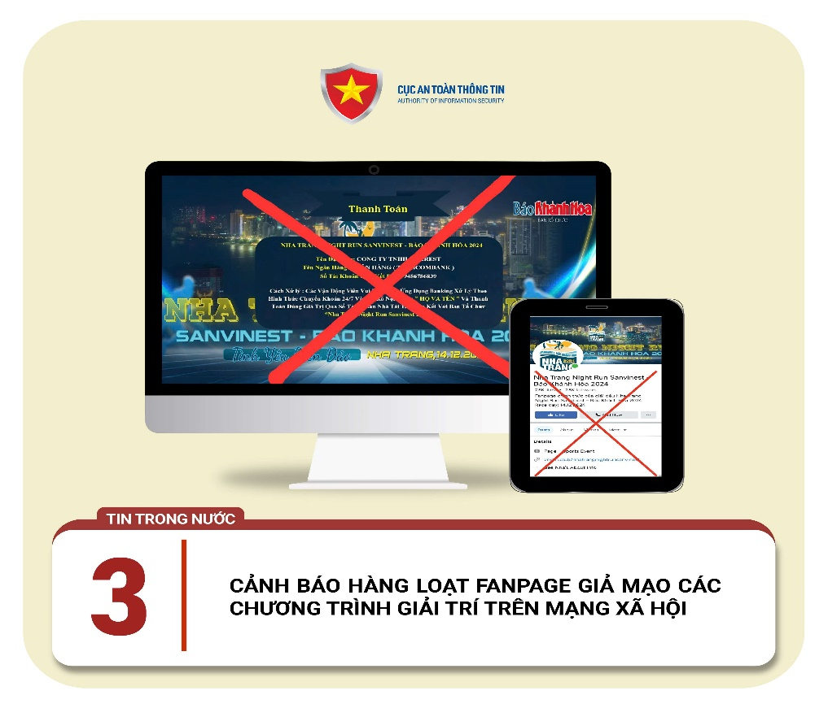
Thời gian gần đây, liên tiếp xuất hiện các thủ đoạn giả mạo các ban tổ chức chương trình giải trí, đăng tải thông tin sai lệch nhằm chiếm đoạt tài sản của người dùng.
Mới đây, chiều ngày 31/10, Ban tổ chức giải chạy Nha Trang Night Run Sanvinest - Báo Khánh Hòa 2024 phát đi thông báo về việc xuất hiện tài khoản Facebook giả mạo Ban Tổ chức đăng tải thông tin sai lệch, giả mạo giải chạy nhằm lừa đảo vận động viên. Theo đó, tại Fanpage giả mạo này, các đối tượng đã cung cấp số tài khoản: 9486786839, được mở tại ngân hàng Techcombank, chủ tài khoản là Công ty TNHH COAREST chỉ mới thành lập ngày 16/10/2024 do đối tượng Hồng Thu Hà làm đại diện pháp luật; Công ty TNHH COAREST có ngành nghề kinh doanh chính là Bán buôn đồ dùng chính cho gia đình. Đây không phải lần đầu tiên xuất hiện các Fanpage giả mạo chương trình Nha Trang Night Run Sanvinest khiến không ít nạn nhân bị chiếm đoạt tài sản, gây ảnh hưởng đến uy tín hình ảnh của chương trình.
Thủ đoạn chung của các đối tượng trên là tạo lập các Fanpage giả mạo giống y hệt giao diện của Fanpage chính thống. Tại đây, đối tượng đăng tải những thông tin sai lệch về các chương trình, đính kèm với các hình ảnh được thiết kế tinh vi hoặc sao chép từ Fanpage chính thức,, khiến nhiều người dùng dễ dàng tin tưởng. Khi nạn nhân đã sập bẫy, các đối tượng lừa đảo sẽ yêu cầu thanh toán các khoản tiền như phí tham gia chương trình, phí hệ thống, hoặc các chi phí phát sinh khác. Sau khi nạn nhân chuyển tiền theo yêu cầu, đối tượng sẽ chặn mọi liên lạc để chiếm đoạt toàn bộ số tiền.
Trước thủ đoạn lừa đảo nói trên, Cục An toàn thông tin (Bộ TT&TT) khuyến cáo người dân nên thận trọng trước những bài đăng hoặc những thông tin không rõ nguồn gốc trên mạng xã hội. Thực hiện xác minh tính minh bạch của thông tin thông qua việc chủ động tìm hiểu trên các trang chính thống. Tuyệt đối không làm theo hướng dẫn, không thực hiện giao dịch chuyển tiền cho các đối tượng lạ. Không cung cấp thông tin cá nhân nhạy cảm dưới bất kỳ hình thức nào. Không truy cập vào các đường dẫn lạ. Tuyệt đối không chia sẻ số tài khoản ngân hàng, mã OTP, mật khẩu, hoặc bất kỳ thông tin nhạy cảm nào. Trong trường hợp nghi ngờ bản thân bị lừa đảo, người dân cần ngay lập tức báo cáo cho cơ quan chức năng hoặc tổ chức bảo vệ người tiêu dùng để được hỗ trợ, giải quyết và ngăn chặn kịp thời.

4. CẢNH GIÁC VỚI TIN NHẮN GIẢ MẠO CÔNG TY OPEN AI
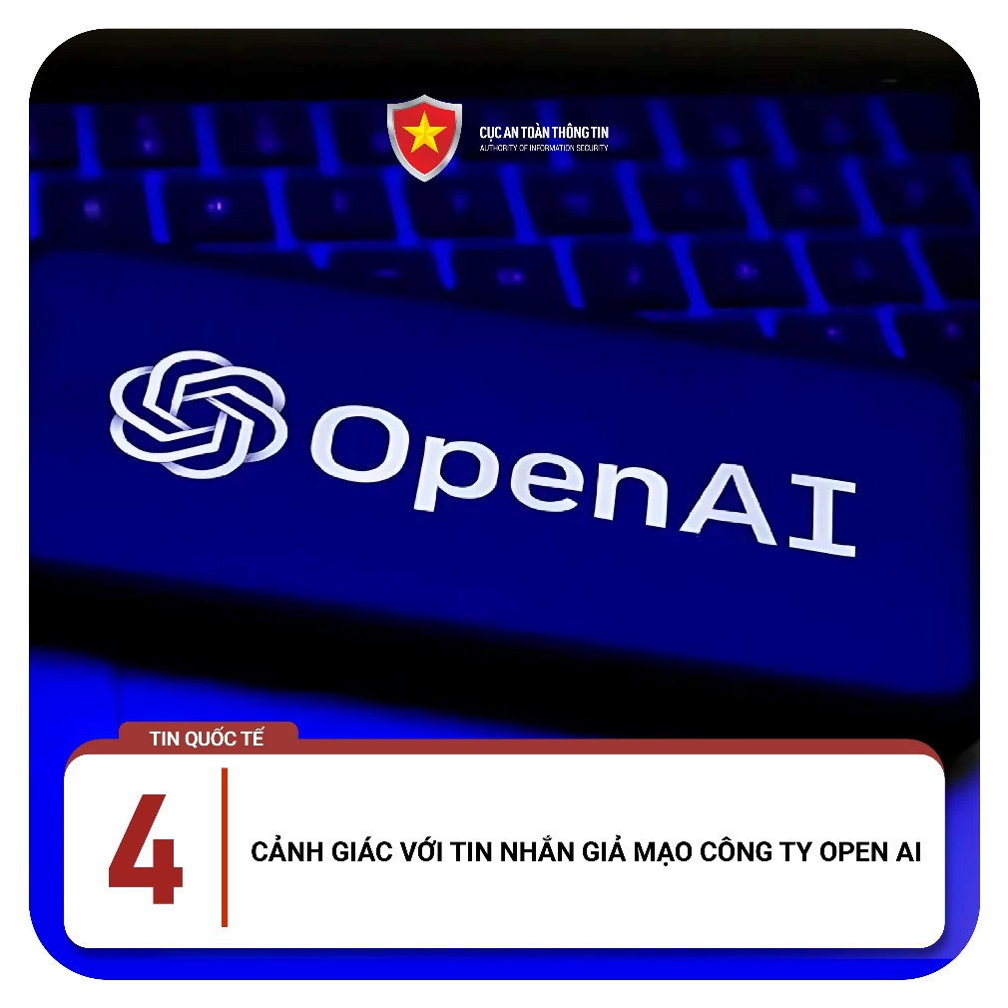
Mới đây, công ty an ninh mạng Barracuda Networks (Hoa Kỳ) đã đưa ra cảnh báo về thủ đoạn lừa đảo giả mạo tập đoàn công nghệ Open AI, đánh cắp thông tin cá nhân của những người sử dụng phần mềm trí tuệ nhân tạo Chat GPT.
Các đối tượng chủ động tiếp cận nạn nhân thông qua Email, thông báo rằng thủ tục gia hạn gói đăng ký Chat GPT Plus không thể hoàn thành cho phương thức thanh toán không hợp lệ, yêu cầu truy cập vào đường link được đính kèm để cập nhật thêm thông tin. Khi click vào đường link, nạn nhân sẽ được chuyển hướng tới trang web với tên miền giả mạo, sở hữu giao diện giống với trang web chính thống của Open AI. Tại đây, trang web sẽ yêu cầu người truy cập điền vào chỗ trống các thông tin như số căn cước công dân, số điện thoại, địa chỉ nhà, thông tin thẻ ngân hàng,... Sau khi làm theo hướng dẫn, trang web sẽ chuyển hướng nạn nhân tới màn hình chờ để giao dịch gia hạn gói đăng ký được xử lý, đây là lúc các đối tượng sẽ sử dụng thông tin ngân hàng của nạn nhân để thực hiện các giao dịch bất hợp pháp.
Trước thủ đoạn lừa đảo nêu trên, Cục An toàn thông tin (Bộ TT&TT) khuyến cáo người dân đề cao cảnh giác khi nhận được những tin nhắn yêu cầu cung cấp thông tin cá nhân. Người dân cần kiểm tra kỹ địa chỉ Email của người gửi, xác minh tên miền của trang web thông qua các công cụ uy tín. Cẩn trọng xác thực lại nội dung tin nhắn thông qua số điện thoại hoặc trang web chính thống của ứng dụng, phần mềm đang được sử dụng. Tuyệt đối không cung cấp thông tin cá nhân, thực hiện các giao dịch chuyển tiền khi chưa xác minh được tính chính thống của tin nhắn. Khi phát hiện thấy có dấu hiệu đáng ngờ, người dân cần nhanh chóng báo cáo tin nhắn để đội ngũ kỹ thuật Google có biện pháp xử lý kịp thời, ngăn chặn hành vi lừa đảo.

5. CẨN TRỌNG VỚI THỦ ĐOẠN LỪA ĐẢO THÔNG QUA TIN NHẮN KHẢO SÁT BẦU CỬ
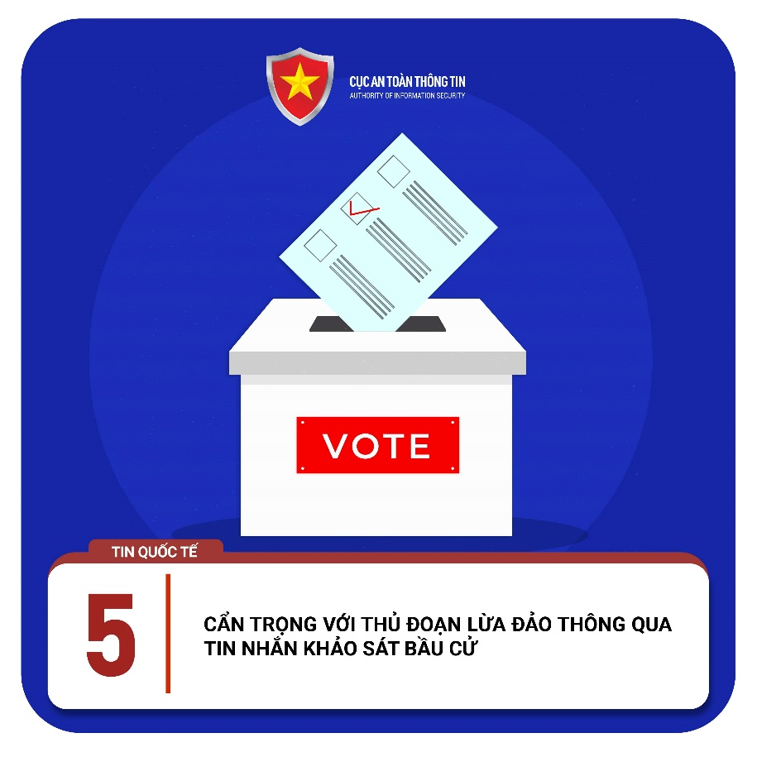
Bước vào thời điểm ngày bầu cử cận kề, nhiều người dân Mỹ cho biết họ nhận được nhiều tin nhắn yêu cầu cung cấp thông tin để tiến hành khảo sát tình hình bầu cử. Thực chất đây là thủ đoạn lừa đảo, nhắm tới nạn nhân là những công dân lớn tuổi, ít hiểu biết về các thiết bị công nghệ.
Các đối tượng giả mạo là nhân viên thuộc các bộ, ban, ngành của chính quyền địa phương, tiếp cận người dân thông qua tin nhắn, dụ dỗ tham gia cung cấp thông tin phiếu bầu nhằm cập nhật tình hình bầu cử theo thời gian thực đồng thời phục vụ công tác vận động của các ứng viên. Để gây dựng lòng tin đối với nạn nhân, các đối tượng chủ động lắng nghe, đồng tình với quan điểm chính trị của nạn nhân, đồng thời hứa hẹn sẽ tiếp tục kêu gọi nhiều người ủng hộ nhằm gia tăng số phiếu bầu của ứng viên mà nạn nhân tin tưởng và ủng hộ. Sau đó, các đối tượng gửi đường link, yêu cầu nạn nhân truy cập để điền các thông tin cá nhân và tiến hành làm khảo sát.
Trước thực trạng lừa đảo, Cục An toàn thông tin (Bộ TT&TT) khuyến cáo người dân cẩn trọng khi nhận được yêu cầu cung cấp thông tin nhạy cảm thông qua tin nhắn. Cẩn trọng xác thực danh tính, đơn vị công tác của người gửi thông qua số điện thoại hoặc cổng thông tin điện tử chính thống. Tuyệt đối không chia sẻ thông tin cá nhân, thực hiện chuyển tiền khi chưa xác minh được danh tính đối tượng. Khi nhận thấy dấu hiệu lừa đảo, người dân cần trình báo ngay với các cơ quan chức năng có thẩm quyền để kịp thời ngăn chặn và truy vết đối tượng.

